|  |  |  |
| --- | --- | --- |
| TIEMPO CLIMA AGUA | **Organización Meteorológica Mundial**  **ASOCIACIÓN REGIONAL VI (EUROPA)**  **Decimonovena reunión (primera fase)** Reunión virtual, 15 y 16 de octubre de 2024 | **AR VI-19(I)/INF. 3.3.4(1)** |
| Presentado por: presidenta de la AR VI  9.IX.2024  **VERSIÓN 1** |

*[El presente documento ha sido traducido para su comodidad empleando tecnologías de traducción automática sin posedición. No se garantiza en modo alguno, ni de forma expresa ni implícita, su exactitud, fiabilidad o corrección. Toda discrepancia o diferencia que pudiera deberse a la traducción del contenido del documento original al español no será vinculante y no conllevará ninguna consecuencia jurídica a efectos de cumplimiento o aplicación, entre otros. Tenga en cuenta que determinados contenidos, como las imágenes, no pueden traducirse a causa de las limitaciones técnicas del sistema. Si tuviera alguna duda relacionada con la exactitud de la información de un documento traducido, sírvase consultar su versión oficial redactada en inglés.]*

## INFORME DE SITUACIÓN RELATIVO AL ESTABLECIMIENTO DEL CENTRO AGROMETEOROLÓGICO REGIONAL PARA RA VI, INCLUIDAS SUS INSTALACIONES Y FUNCIONAMIENTO

### Fondo

Con el aumento de los efectos del cambio climático global, la falta de comunicación operativa entre los investigadores agrometeorológicos puede llevar a la imposibilidad de tomar las decisiones mejores y más sostenibles a nivel internacional. En este contexto, el 8 de junio de 2019, en la decimoctava sesión del Congreso Meteorológico Mundial (Cg-18) en Ginebra (Suiza), se presentó en un evento paralelo la iniciativa sobre el establecimiento, en Rumanía, de un Centro Agrometeorológico Regional para la Región VI (Europa), el primero dentro de la OMM, que fue respaldada por los participantes.

### Principales funciones del Centro Agrometeorológico Regional

El Centro tendrá como objetivo reforzar la cooperación entre los Servicios Meteorológicos e Hidrológicos Nacionales de la Región VI, mejorar las competencias/la formación profesional de los expertos en agrometeorología y facilitar la conclusión de asociaciones beneficiosas a escala europea e internacional, para garantizar el éxito de la aplicación de los programas y proyectos de investigación destinados a reducir los efectos del calentamiento global y el cambio climático.

El Centro podrá llevar a cabo evaluaciones del impacto de los fenómenos meteorológicos y climáticos en los sistemas agrícolas actuales y futuros e identificar las medidas que deben tomarse para garantizar el desarrollo de sistemas agrícolas sostenibles en la Asociación Regional VI (Europa), ya que los efectos de la variabilidad y el cambio climático son cada vez más evidentes en todo el mundo.

Dentro del Centro se llevará a cabo toda la gama de actividades en el campo de la agrometeorología, empezando por las observaciones y el seguimiento, continuando con el tratamiento e intercambio de datos y hasta la prestación de servicios/productos.

Entre las actividades que se llevarán a cabo en el Centro, ocupa un lugar importante la formación continua y el desarrollo de la capacidad profesional de los especialistas en agrometeorología y ciencias afines, así como de los jóvenes investigadores. Se fomentarán los intercambios de experiencias y ejemplos de buenas prácticas, así como las sesiones/etapas de formación, tanto a nivel de los Servicios Meteorológicos Nacionales como de los Centros Regionales de la OMM.

### Fuente de financiación

Proyecto INFRAMETEO: "Modernización de la infraestructura de vigilancia y alerta de fenómenos hidrometeorológicos severos para garantizar la protección de la vida y los bienes materiales"

1. Fondo de Cohesión a través del Programa Operativo de Grandes Infraestructuras (POIM) 2014-2020, Eje Prioritario 5 "Promover la adaptación al cambio climático, la prevención y gestión de riesgos", Objetivo Específico 5.1 "Reducir los efectos y daños sobre la población causados por los fenómenos naturales asociados los principales riesgos acentuados por el cambio climático, principalmente por las inundaciones y la erosión costera";
2. Fondo de Cohesión a través del Programa de Desarrollo Sostenible (FEDR) 2021-2027, Objetivo Específico OS 2.4 Promover la adaptación al cambio climático y la prevención del riesgo de desastres y la resiliencia basada en enfoques ecosistémicos.

### Objetivo 7 "Creación del Centro Agrometeorológico Regional para la Asociación Regional VI-Europa de la OMM":

Objetivo 7a "Servicios de diseño y ejecución de las obras del Centro Agrometeorológico Regional para la Región VI-Europa de la OMM".

El contrato comenzó el 12 de diciembre de 2022 y finalizará en septiembre de 2024. El valor de la inversión asciende a 4.665.622 euros (IVA excluido).

Objetivo 7b "Establecimiento del Centro Agrometeorológico Regional para la Asociación Regional VI-Región de Europa de la OMM; Suministro de equipos: centro de datos informáticos, sistema de videoconferencia, licencias de software; Servicios de desarrollo de software - 3 aplicaciones informáticas dedicadas"

El Contrato comenzó el 4 de junio de 2024 y finalizará en junio de 2025. El valor de la inversión asciende a 2 219 497 euros (sin IVA).

### Fase de inversión

La inversión incluye:

1. Un edificio de dos plantas

Con una superficie construida de unos 780 m2 y una superficie urbanizada de unos 2 660 m2, que albergará: dos salas de conferencias, despachos, laboratorios, dormitorios, cocina, una biblioteca y un sistema de videoconferencia de última generación. El edificio se encuentra en la fase final de ejecución, y preparación para la recepción, ejecutándose actualmente los acabados interiores y la presentación de muestras para equipamiento y mobiliario.

Será un edificio "inteligente y verde", de alto rendimiento, eficiente en el uso de la energía y los recursos, limpio, flexible y adaptable, que combinará sin problemas la innovación y la tecnología con una gestión de alto rendimiento, para maximizar el rendimiento de la inversión y la relación beneficio/coste, de acuerdo con el tema del diseño y la legislación vigente. El edificio tendrá muchas zonas verdes con vegetación resistente, específica de la zona. La cubierta de la propia construcción será de tipo terraza verde con un sistema de riego por goteo, destinado también a reducir el ruido en la zona exterior, tanto alrededor del edificio como al nivel de las terrazas. El edificio será energéticamente eficiente, para limitar las pérdidas de calor y reducir el consumo de energía. Utilizará un sistema alternativo de suministro de energía con paneles fotovoltaicos montados en su tejado.

El edificio se encuentra en la fase final de ejecución, y preparación para la recepción, ejecutándose actualmente los acabados interiores y la presentación de muestras para equipamiento y mobiliario.

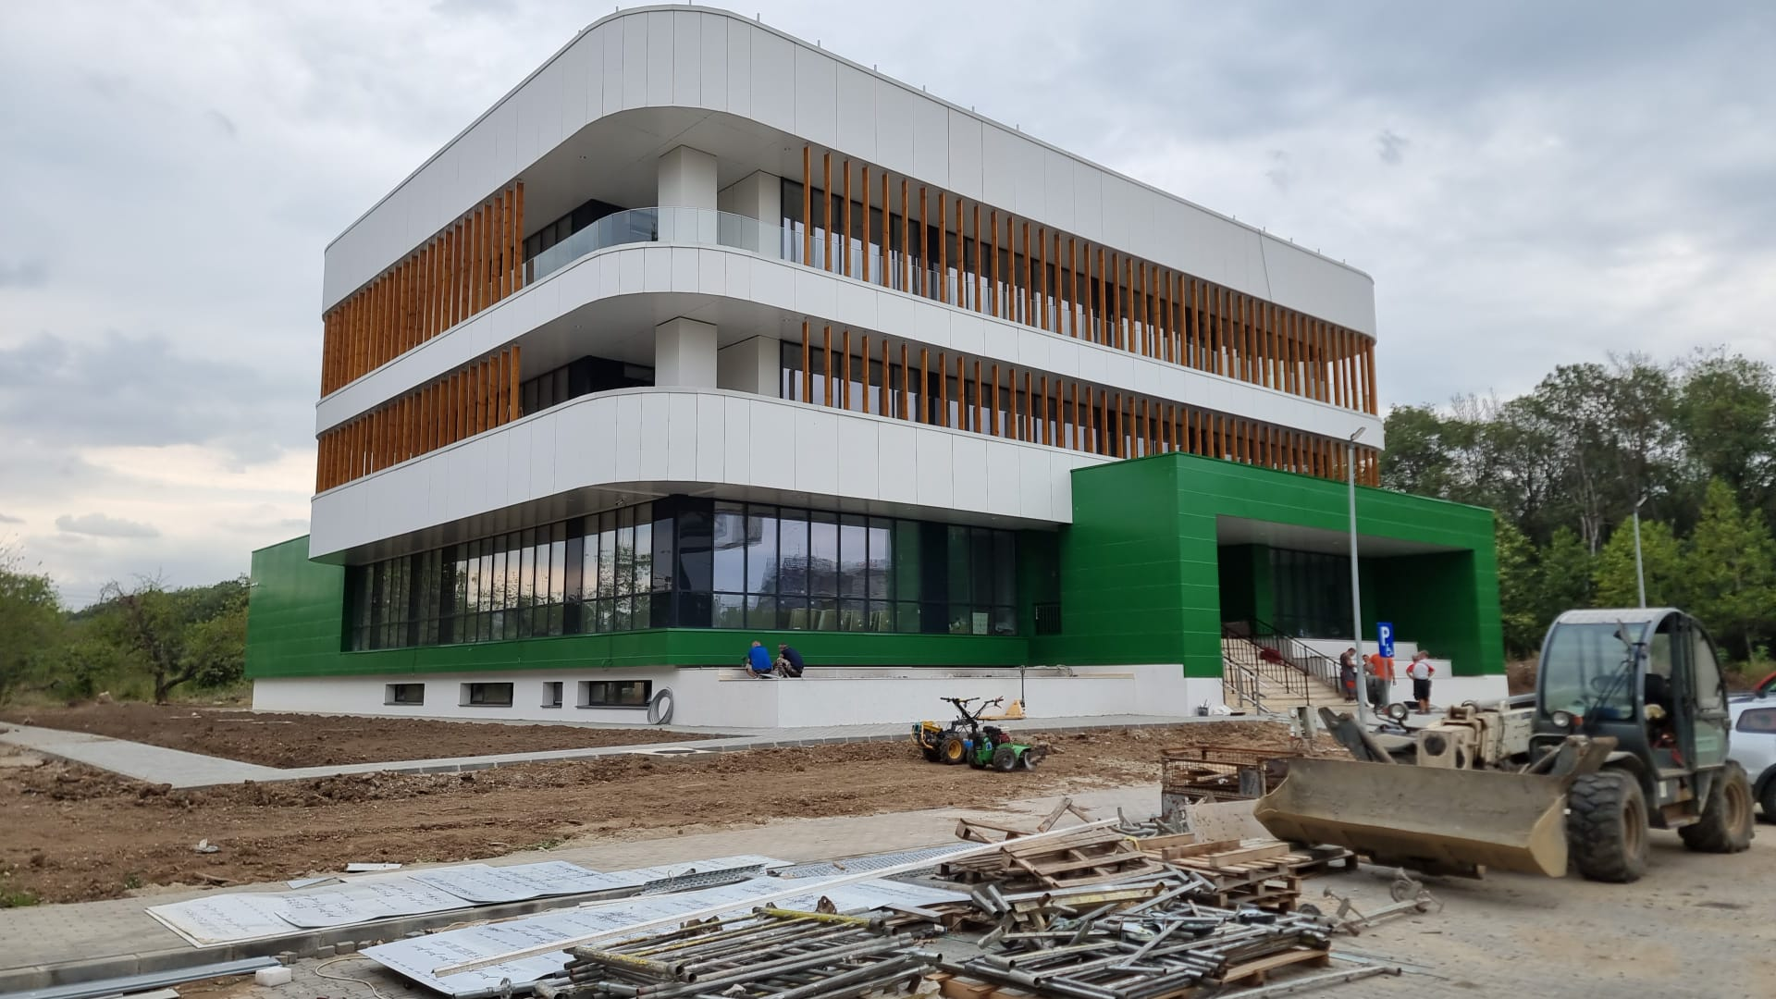

Fuente: Administración Meteorológica Nacional de Rumanía

1. Un centro de datos informáticos

Esta instalación proporcionará la intercomunicación con otros centros agrometeorológicos nacionales de la Unión Europea y el acceso de los países socios a productos y servicios agrometeorológicos en tiempo real, el intercambio internacional de datos con todos los servicios meteorológicos de Europa que lleven a cabo actividades agrometeorológicas, el acceso a productos agrometeorológicos en tiempo real, la difusión de información agrometeorológica en tiempo real a los principales beneficiarios y el almacenamiento y archivo de datos agrometeorológicos.

El Centro de Datos de TI estará dotado de modernos sistemas informáticos y equipos de TI, que proporcionarán una infraestructura de Misión Crítica de alto rendimiento e implementarán instalaciones de fiabilidad, alta disponibilidad y capacidad de mantenimiento (Fiabilidad - Disponibilidad - Capacidad de Servicio (RAS)) a todos los niveles que puedan repercutir en la disponibilidad del sistema de hardware y permitir la ampliación de las instalaciones RAS a las aplicaciones de software.

El Centro de Datos Informáticos está actualmente en fase de montaje de equipos, que se instalarán y probarán más adelante.

1. Un sistema de videoconferencia

Incluirá equipos específicos para la gestión de conferencias y comunicaciones de Voz sobre Protocolo de Internet (VOIP) (Call Manager), así como equipos específicos de videoconferencia (dos sistemas de "videowall" y siete terminales de vídeo), con el objetivo de difundir la información y facilitar la comunicación con los Servicios Agrometeorológicos Nacionales de Europa y con el Comité Permanente de Servicios para la Agricultura en el seno de la OMM.

Permitirá a la Agencia Nacional de Medicamentos (NMA) de Rumanía coordinar actividades con las autoridades y estructuras europeas pertinentes y facilitará la comunicación y el intercambio en tiempo real entre especialistas, lo que redundará en la mejora de los productos agrometeorológicos que se pondrán a disposición de agricultores y responsables de la toma de decisiones.

El sistema de videoconferencia está en fase de ejecución.

1. Aplicaciones informáticas dedicadas: servicios de desarrollo e implantación de aplicaciones

La implementación de la infraestructura del Centro de Datos de TI es necesaria para desarrollar, instalar y operar aplicaciones de software dedicadas que permitan la recopilación y gestión de datos de todas las fuentes de datos, tanto las existentes en la NMA como las que se adquirirán e implementarán a través del proyecto de tres aplicaciones de software dedicadas:

1. "Aplicación 1" - para la agregación y visualización de datos geoespaciales que se pondrán a disposición, en tiempo real, de los países socios y los responsables de la toma de decisiones;
2. "Aplicación 2" - para la gestión y difusión de cuestionarios fenológicos, con el objetivo de analizar el impacto del tiempo y el clima en los sistemas agrícolas existentes y futuros, así como definir las acciones necesarias para garantizar la sostenibilidad a largo plazo de los sistemas agrícolas dentro de la AR VI;
3. "Aplicación 3" - para el tratamiento de datos meteorológicos en indicadores agrometeorológicos y la realización de estudios e investigaciones destinados a comprender los efectos del cambio y la variación climáticos en la seguridad alimentaria, incluidos los efectos debidos a fenómenos meteorológicos extremos en el sistema atmósfera-tierra-planta.

Los productos agrometeorológicos obtenidos a través de las Aplicaciones 2 y 3 contribuirán al desarrollo de capacidades operativas o de recuperación y procesamiento de datos de campo, que cubrirán las necesidades de productos agrometeorológicos complejos, de diagnóstico o predicción para empresas comerciales o instituciones estatales, para racionalizar y armonizar la producción de cultivos o para garantizar el apoyo necesario ante fenómenos meteorológicos extremos.

También permitirá compartir información con otras agencias europeas especializadas ampliando la capacidad de definir productos específicos y complejos, lo que permitirá a la Administración Meteorológica Nacional prever la evolución de los cultivos basándose en las tendencias de los mismos tipos de cultivos en regiones adyacentes a Rumanía o determinar las mejores ubicaciones para nuevos cultivos basándose en la prosperidad de cultivos del mismo tipo en otras zonas geográficas europeas.

Las aplicaciones informáticas están en fase de implantación.

______________